辽 宁 大 学
时数分配
总 计__ 48____学时
周 数_ 16_ _周
每 周______3_____学时
讲 授____ _46 ___学时
实 验____ _0 ____学时
习 题______0_____学时
课堂讨论______2_____学时
假 日______0_____学时
课堂考查______0_____学时
教学日历要求单页双面填写或打印，阅后删除本文本框
本 科 教 学 日 历
信息学院_学院_计科__专业_2022_年级
2024—2025学年秋季学期
课 程: 习近平新时代中国特色社会主义思想概论
 | 教 学 作 业 类 别 及 内 容
周 | 讲 授 |  |  |  | 课 堂 作 业 |  |  | 课 外 作 业 |  | 参 考 书 目 | 所需阅读时数
次 | 星  期 | 时  数 | 方式  （线上/线下） | 教学大纲的章节、题目和内容提要 | 星  期 | 时  数 | 实验课、习题、课堂讨论  (写明题目) | 写明主要  题目和题数 | 完所  成需  作时  业数 | 注明书名、章节、页数 | 所需阅读时数
第一周  9月2日  至  9月8日 | 三  五 | 3 | 线下 | 讲解课程教学安排和教学要求  导 论  一、习近平新时代中国特色社会主义思想创立的时代背景  二、 习近平新时代中国特色社会主义思想是“两个结合”的重大成果  三、 习近平新时代中国特色社会主义思想是完整的科学体系  四、 习近平新时代中国特色社会主义思想的历史地位  五、深刻领悟“两个确立”的决定性意义  六、学好用好习近平新时代中国特色社会主义思想 |  |  |  |  |  | 习近平：《高举中国特色社会主义伟大旗帜 为全面建设社会主义现代化国家而团结奋斗——在中国共产党第二十次全国代表大会上的报告》，人民出版社2022年版。
第二周  9月9日  至  9月15日 | 三  五 | 3 | 线下 | 第一章 新时代坚持和发展中国特色社会主义  第一节 方向决定道路，道路决定命运  第二节 中国特色社会主义进入新时代 |  |  |  |  |  | 《中共中央关于党的百年奋斗重大成就和历史经验的决议》，人民出版社2021年版
第三周  9月16日  至  9月22日 | 三  五 | 3 | 线下 | 第一章 新时代坚持和发展中国特色社会主义  第三节 新时代坚持和发展中国特色社会主义要一以贯之  第二章 以中国式现代化全面推进中华民族伟大复兴  第一节 中华民族近代以来最伟大的梦想  第二节 中国式现代化是强国建设、民族复兴的唯一正确道路  第三节 推进中国式现代化行稳致远  第三章 坚持党的全面领导  第一节 中国共产党领导是中国特色社会主义最本质的特征 |  |  |  |  |  | 中共中央文献研究室：《习近平关于实现中华民族伟大复兴的中国梦论述摘编》，中央文献出版社2013年版。
第四周  9月23日  至  9月29日 | 三  五 | 3 | 线下 | 第三章 坚持党的全面领导  第二节 坚持党对一切工作的领导  第三节 健全和完善党的领导制度体系  第四章 坚持以人民为中心  第一节 江山就是人民，人民就是江山  第二节 坚持人民至上 |  |  |  |  |  | 中共中央宣传部： 《习近平新时代中国特色社会主义思想学习问答》，学习出版社、人民出版社2021年版，第425—448页
第五周  9月30日  至  10月6日 | 三  五 | 3 | 线下 | 第四章 坚持以人民为中心  第三节 全面落实以人民为中心的发展思想  第五章 全面深化改革开放  第一节 改革开放是决定当代中国命运的关键一招  第二节 统筹推进各领域各方面改革开放 |  |  |  |  |  | 习近平：《论坚持全面深化改革》，中央文献出版社2018年版
第六周  10月7日  至  10月13日 | 三  五 | 3 | 线下 | 第五章 全面深化改革开放  第三节 将改革开放进行到底  第六章 推动高质量发展  第一节 完整、准确、全面贯彻新发展理念  第二节 坚持和完善社会主义基本经济制度 |  |  |  |  |  | 中国共产党第二十届中央委员会第三次全体会议公告
第七周  10月14日  至  10月20日 | 三  五 | 3 | 线下 | 第六章 推动高质量发展  第三节 加快构建新发展格局  第四节 建设现代化经济体系  第七章 社会主义现代化建设的教育、科技、人才战略  第一节 全面建设社会主义现代化国家的基础性、战略性支撑  第二节 加快建设教育强国 |  |  |  |  |  | 《习近平经济思想学习纲要》，人民出版社、学习出版社2022年版  习近平：《把握新发展阶段，贯彻新发展理念，构建新发展格局》，《求是》2021年第9期
第八周  10月21日  至  10月27日 | 三  五 | 3 | 线下 | 第七章 社会主义现代化建设的教育、科技、人才战略  第三节 加快建设科技强国  第四节 加快建设人才强国  第八章 发展全过程人民民主  第一节 坚定中国特色社会主义政治制度自信  第二节 全过程人民民主是社会主义民主政治的本质属性 |  |  |  |  |  | 习近平：《坚持中国特色社会主义教育发展道路 培养德智体美劳全面发展的社会主义建设者和接班人》，《人民日报》2018年9月11日

第九周  10月28日  至  11月3日 | 三  五 | 3 | 线下 | 第八章 发展全过程人民民主  第三节 健全人民当家作主的制度体系  第四节 巩固和发展新时代爱国统一战线  第九章 全面依法治国  第一节 坚持中国特色社会主义法治道路 |  |  |  |  |  | 中华人民共和国国务院新闻办公室：《中国的民主》，人民出版社2021年版
第十周  11月4日  至  11月10日 | 三  五 | 3 | 线下 | 第九章 全面依法治国  第二节 建设中国特色社会主义法治体系  第三节 加快建设法治中国  第十章 建设社会主义文化强国  第一节 文化是民族生存和发展的重要力量 |  |  |  |  |  | 《习近平法治思想学习纲要》，人民出版社、学习出版社2021年版  习近平：《坚持以人民为中心的创作导向》，《习近平关于社会主义文化建设论述摘编》，中央文献出版社2017年版，第151—182页。
第十一周  11月11日  至  11月17日 | 三  五 | 3 | 线下 | 第十章 建设社会主义文化强国  第二节 建设具有强大凝聚力和引领力的社会主义意识形态  第三节 以社会主义核心价值观引领文化建设  第四节 铸就社会主义文化新辉煌  第十一章 以保障和改善民生为重点加强社会建设  第一节 让人民生活幸福是“国之大者” |  |  |  |  |  | 习近平：《把文化建设摆在更加突出位置》，《习近平谈治国理政》第四卷，外文出版社2022年版，第309—311页。
第十二周  11月18日  至  11月24日 | 三  五 | 3 | 线下 | 第十一章 以保障和改善民生为重点加强社会建设  第二节 不断提高人民生活品质  第三节 在共建共治共享中推进社会治理现代化  第十二章 建设社会主义生态文明  第一节 坚持人与自然和谐共生 |  |  |  |  |  | 中共中央文献研究室：《习近平关于社会主义社会建设论述摘编》，中央文献出版社2017年版  中共中央宣传部：《习近平生态文明思想学习纲要》，学习出版社、人民出版社2022年版
第十三周  11月25日  至  12月1日 | 三  五 | 3 | 线下 | 第十二章 建设社会主义生态文明  第二节 建设美丽中国  第三节 共谋全球生态文明建设之路  第十三章 维护和塑造国家安全  第一节 坚持总体国家安全观  第二节 构建统筹各领域安全的新安全格局  第三节 开创新时代国家安全工作新局面  第十四章 建设巩固国防和强大人民军队  第一节 强国必须强军，军强才能国安 |  |  |  |  |  | 中共中央党史和文献研究院：《习近平关于总体国家安全观论述摘编》，中央文献出版社2018年版
第十四周  12月2日  至  12月8日 | 三  五 | 3 | 线下 | 第十四章 建设巩固国防和强大人民军队  第二节 实现党在新时代的强军目标  第三节 加快推进国防和军队现代化  第十五章 坚持“一国两制”和推进祖国完全统一  第一节 全面准确理解和贯彻“一国两制”方针  第二节 保持香港、澳门长期繁荣稳定  第三节 推进祖国完全统一 |  |  |  |  |  | 中共中央宣传部、中央军委政治工作部：《习近平强军思想学习问答》，解放军出版社、人民出版社2022年版  中华人民共和国国务院台湾事务办公室、中华人民共和国国务院新闻办公室：《台湾问题与新时代中国统一事业》，人民出版社2022年版
第十五周  12月9日  至  12月15日 | 三  五 | 3 | 线下 | 第十六章 中国特色大国外交和推动构建人类命运共同体  第一节 新时代中国外交在大变局中开创新局  第二节 全面推进中国特色大国外交  第三节 推动构建人类命运共同体  第十七章 全面从严治党  第一节 全面从严治党是新时代党的建设的鲜明主题  第二节 以政治建设为统领深入推进党的建设  第三节 坚定不移推进反腐败斗争  第四节 建设长期执政的马克思主义政党 |  |  |  |  |  | 中共中央宣传部、中华人民共和国外交部：《习近平外交思想学习纲要》，人民出版社、学习出版社2021年版  习近平：《坚定不移推进全面从严治党》，《十八大以来重要文献选编》（下）， 中央文献出版社2018年版，第452—466页
第十六周  12月16日  至  12月22日 | 三  五 | 3 | 线下 | 真实问题调研报告集中讨论  期末复习答疑安排
时数合计 |  | 48
任课教师签字 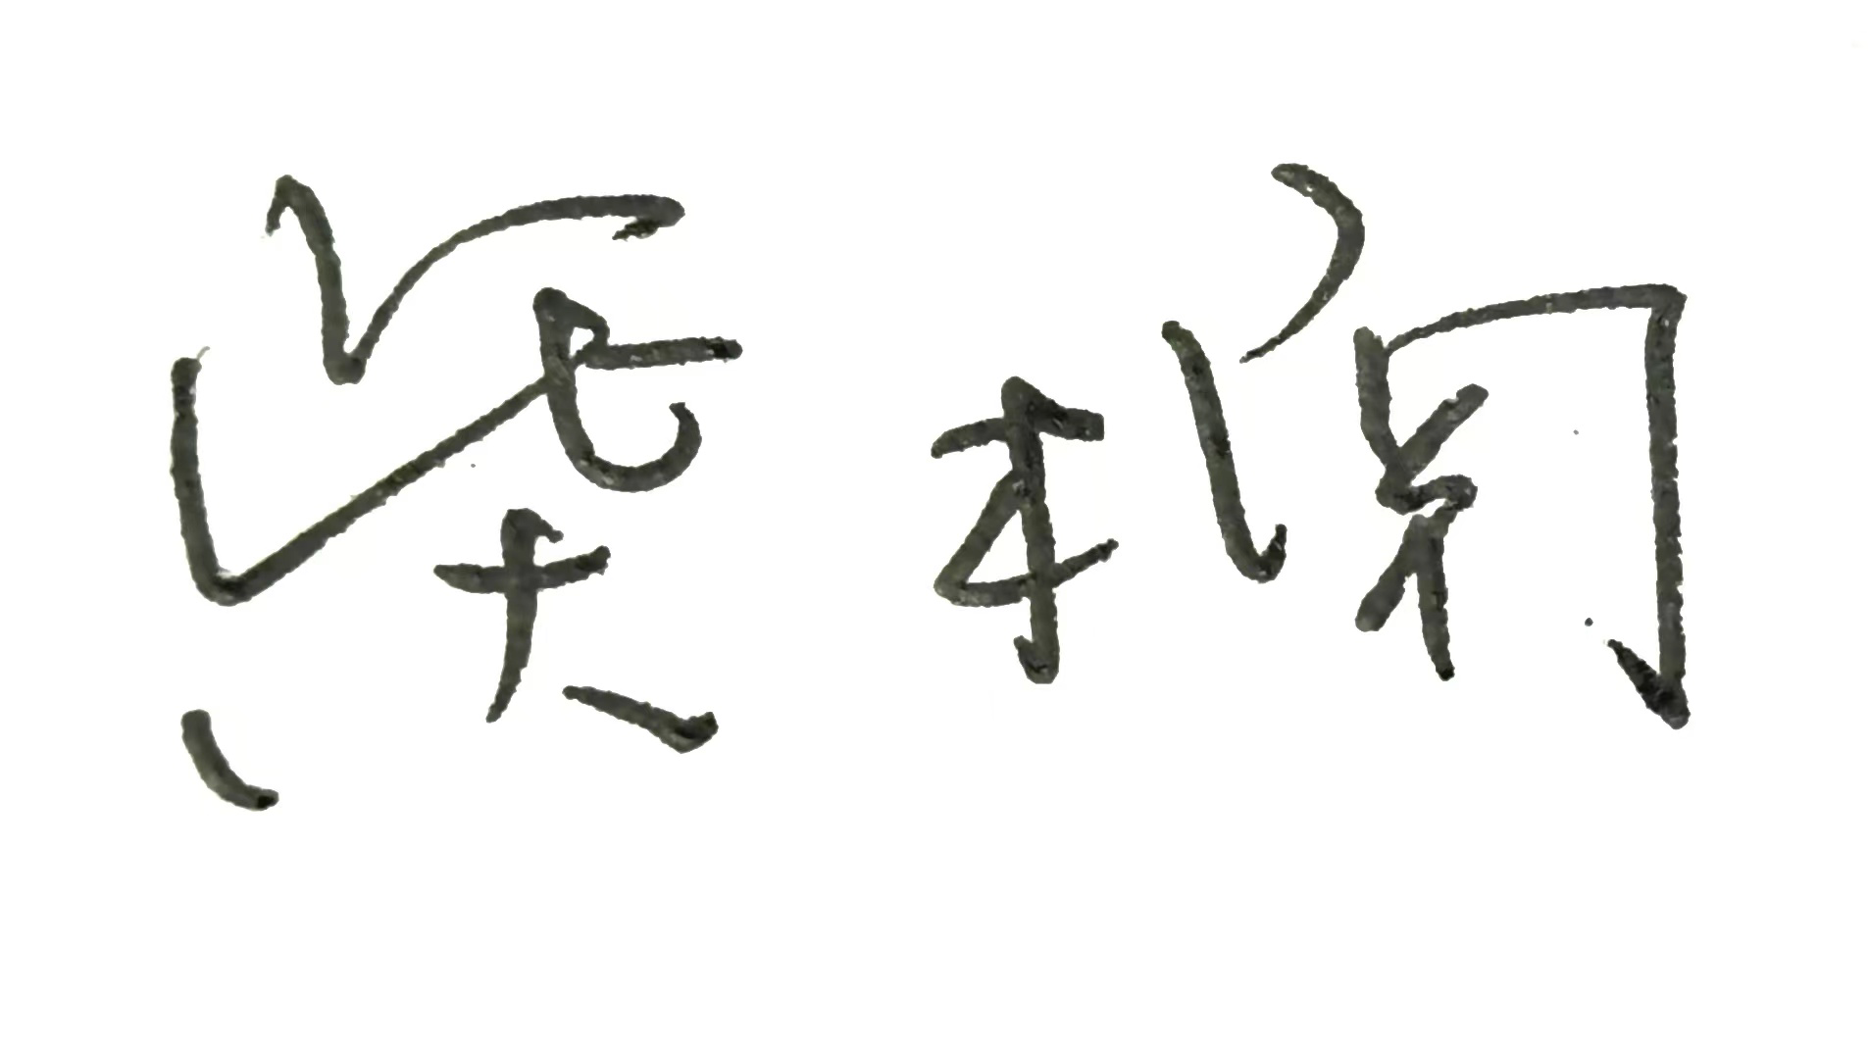 教研室主任签字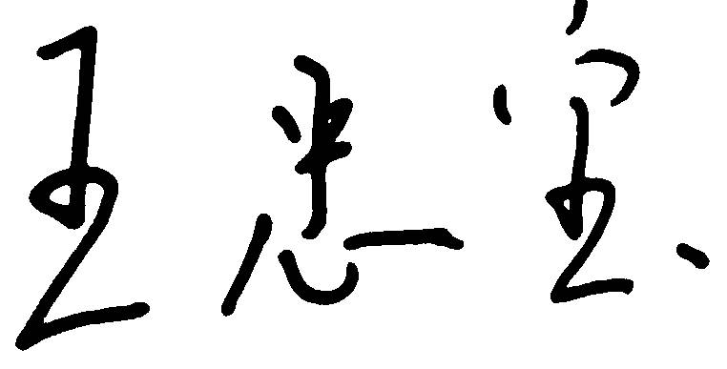 教学副院长签字
填表日期：2024年08月01日
附注：一式三份，一份交教研室和任课教师本人自用，一份交开课单位，一份交教务处。

